# **Captura de información geográfica a través de IDENA**

La Infraestructura de Información Espacial en Europa (INSPIRE) ha sido desarrollada por la Comisión Europea con el propósito de hacer disponible información geográfica relevante, concertada y de calidad de forma que se permita la formulación, implementación, monitorización y evaluación de las políticas de impacto o de dimensión territorial. Dicho funcionamiento se recoge en la Directiva 2007/2/CE del Parlamento Europeo y del Consejo, también conocida como Directiva INSPIRE.

La Infraestructura de Datos Espaciales de Navarra (IDENA) es un hito fundamental en el desarrollo del Sistema de Información Territorial de Navarra (SITNA), red de recursos de información referidos al territorio de la Comunidad Foral de Navarra. IDENA responde a los requisitos definidos por la Directiva INSPIRE, a través de una serie de servicios de información geográfica.

de los cuales, vamos a utilizar el Web Map Service (WMS) y el Web Feature Service (WFS).

El WMS proporciona acceso a la visualización de la información geográfica y el WFS proporciona acceso a los atributos o *features* de la información geográfica.

## Web Map Service (WMS)

IDENA expone mapas a través del WMS, los cuales ofrecen distintos tipos de información.

Si consultamos los metadatos del Servicio[1], podemos ver el conjunto de mapas que ofrece IDENA, entre las que destacamos las siguientes:

* **Mapa base con ortofoto** (mapaBase_orto)

Este mapa base se ha elaborado para su utilización como mapa de fondo multipropósito válido para todas las escalas. Se muestra sobre la ortofoto de más actualidad y contiene información básica de localidades, límites administrativos, vías de comunicación, hidrografía y dotaciones e infraestructuras de diversa naturaleza.

* **Imagen Sentinel-2A. Óptico multiespectral (14/04/2018, 10:56UTC)** (IDENA:COPERN_Ras_S2A_140418)

Imagen del satélite Sentinel-2A Level1C de 20180414 (10:56UTC) descargada del programa Copernicus Open Access Hub. La visualización incluye la bandas espectrales RGB de 10 m (Contains modified Copernicus Sentinel data 2018).

* **Ortofoto 2020 (resolución 25 cm)** (IDENA:ortofoto_5000_2020)

Ortofotografía de Navarra del vuelo digital realizado en 2020. La resolución del vuelo es de 0,22 metros / pixel. El vuelo fue realizado en los meses de agosto, septiembre y octubre de 2020. El rango de altura del vuelo está entre los 4700 y 5400 metros.

* **Ortofoto 2021 (resolución 25 cm)** (IDENA:ortofoto_5000_2021) / **Ortofoto de máxima actualidad** (IDENA:ortofoto_maxima_actualidad)

Ortofotografía de Navarra del vuelo digital realizado en 2021. La resolución del vuelo es de 0,33 metros / pixel. El vuelo fue realizado en los meses de julio, agosto y septiembre de 2021. El rango de altura del vuelo está entre los 5200 y 7200 metros.

### Descargar imágenes

Hemos utilizado la herramienta Postman, para obtener imágenes de en formato PNG de una región definida mediante un BoundingBox, empleando los mapas comentados anteriormente. En concreto hemos realizado la siguiente llamada GET, pasando como parámetro LAYERS el nombre que identifica cada mapa.

https://idena.navarra.es/ogc/wms?service=WMS&version=2.0.0&width=400&height=400&request=GetMap&format=image/png&CRS=EPSG:4326&BBOX=-1.61,42.05,-1.58,42.07&LAYERS={nombre_mapa}

Para el caso del Mapa base con ortofoto (mapaBase_orto), el resultado obtenido es el siguiente:

### Comparación de resultados

**

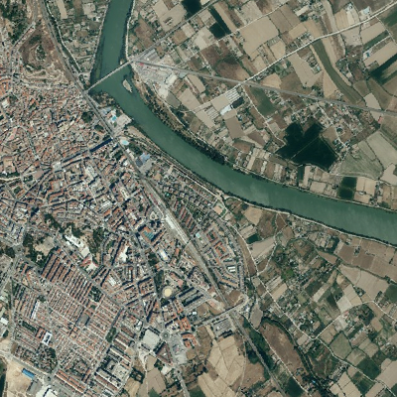

Ortofoto 2020

Imagen Sentinel-2A

Mapa base con ortofoto

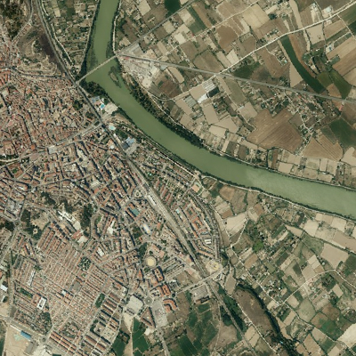

Ortofoto 2021

En las imágenes anteriores, podemos observar la misma región de terreno obtenidas desde distintos dispositivos y en diferentes momentos. En concreto, la zona observada corresponde al cauce del río Ebro a su paso por Tudela.

En el Mapa Base con ortofoto, se muestra más información que la propia imagen. Podemos observar la localización de la estación de tren o algunas de las calles más importantes del municipio. La resolución es buena, pero las capas de la información resultan innecesarias para nuestro objetivo.

La imagen superior derecha está obtenida por el Satélite Sentinel-2A. Se puede apreciar que la resolución es peor que el resto de las imágenes. Como es de esperar, la resolución espacial resulta peor en las imágenes satelitales que en los vuelos digitales.

Las imágenes inferiores están obtenidas mediante vuelos digitales realizados en 2020 (izquierda) y 2021 (derecha). Apenas se observan diferencias de calidad entre ambas.

1. <https://idena.navarra.es/ogc/wms?REQUEST=GetCapabilities>